前沿技术专题研究报告
业务编排与自动化技术（BOAT）
储备库层级：论证层（系统论证）｜编制：科技规划处｜日期：2026年8月17日（v3.0（十一章深度结构升级+新增同业实名案例/风险效益量化/监管映射/自制示意图））

一、执行摘要
业务编排与自动化技术（BOAT）是Gartner于2025年10月正式确立的整合型平台类别，在单一平台内融合业务流程编排、企业连接、低代码开发与智能体自动化能力，横跨BPA、RPA、iPaaS、低代码、智能文档处理与协作式工作流六个原有市场[1]。类别刚确立、格局未定，但市场信号明确：Gartner预计2025年该类软件支出约70亿美元，到2029年将超过210亿美元，年复合增速33.9%；战略规划假设进一步指出，到2030年将有70%的企业转向整合自动化平台，而目前这一比例仅约5%[1]。本行存量自动化资产（RPA机器人、流程平台、集成总线、低代码应用）长期分散建设，重复投入与运维成本、跨系统流程断点问题客观存在，与BOAT的价值主张高度契合。
本次深化在既有研判基础上新增三方面实证：一是核实了三个可公开验证的银行/金融机构实名案例（英国巴克莱银行的后交易系统微服务化编排改造、丹麦宁士银行的KYC流程自动化实现最多80%人工工时节省、渣打银行基于ServiceNow的员工服务自动化年节省10.4万工时），弥补了此前同业案例定性有余、量化不足的缺口；二是核实了三份具体监管文件的相应条款，将监管映射从原则性表述落实为可操作的合规检查项；三是构建了风险register六栏表与保守/中性/乐观三档效益测算区间，为论证立项提供更明确的决策依据。综合研判结论维持不变：技术成熟度"中"、与本行契合度"高"、潜在业务价值"中—高"、引入风险与门槛"中"，建议维持储备库"论证层／系统论证"定档，以零采购的自动化资产地图盘点作为先行动作即刻启动。

二、立项说明与研究方法
业务编排与自动化技术（BOAT）是由Gartner分析师于2026年推荐新增的长名单条目（031号），核心主张是以统一平台端到端编排业务成果，替代碎片化的单点自动化工具拼接。本行研究该技术的迫切性来自内部而非外部：存量RPA、流程平台（BPM）、低代码应用与集成中间件分属不同处室、不同厂商多年建设，重复连接、重复运维、流程断点依赖人工衔接的问题已客观存在，BOAT提供了一个可参照的整合技术路径与选型标准，而非单纯追随外部概念。
本报告是对2026年7月首版研判（论证层定档）与2026年7月深化稿（新增技术架构章节、魔力象限方法论专章）的再次深化，按项目现行十一章深度结构标准执行：新拆分独立的"技术背景与基本原理"章节完整讲透技术机制，新增同业实名案例的量化核实、风险register六栏量化、效益三档区间测算、具体监管条款映射，并配套三张自制示意图（生态位图、能力架构分层图、实施路线图）。研究方法沿用项目统一引注规范，观点均标注编号引注，参考文献列明来源与核实状态；新增信源信息采集截至2026年8月17日，早期研判部分（技术定义、魔力象限方法论、20家厂商图谱）沿用2026年7月15日前的核实结论，未发现需要更正之处。

三、技术背景与基本原理

3.1 问题背景
在BOAT概念出现之前，企业自动化建设长期由六类工具分头承担，彼此原生互不感知：RPA以界面级脚本模拟人工操作，一旦被操作系统的界面版本升级或改版，脚本立即失效且无法感知背后的业务语义，只能靠人工重新录制维护；BPM流程引擎擅长长流程编排与状态管理，但原生连接外部系统的能力弱，跨系统调用往往依赖额外开发的中间件或点对点脚本；iPaaS集成平台只负责系统间的数据搬运与API编排，不承载业务流程状态，无法回答"这笔业务办到哪一步了"；低代码平台与流程引擎、RPA机器人通常是三套互相独立的配置界面，交付出的应用之间同样要靠人工或脚本缝合；智能文档处理（IDP）解决非结构化输入的识别，但识别结果流转到下一环节仍需额外集成。实际后果是：一笔授信审批或客户开户，业务办理链条要经过四到六个系统的人工或脚本交接，任何一个环节的规则变更都牵涉多个团队同步改造，流程断点集中在系统边界处，且各系统日志分散、审计链条不连续，出现问题难以端到端追溯。这正是本行当前自动化资产现状的真实写照，也是BOAT类平台"统一编排"价值主张的现实依据。

3.2 核心定义与概念界定
Gartner对BOAT的界定是：统一流程编排、连接能力与智能体特性、支撑企业级自动化的平台[1,3]。其能力构成覆盖六个原有市场的融合：业务流程自动化（BPA，长流程编排与人机协作）、机器人流程自动化（RPA，界面级操作自动化）、集成平台（iPaaS，系统连接与API编排）、低代码应用开发（LCAP，业务侧快速交付）、智能文档处理（IDP，非结构化输入自动化）与智能体自动化（AI驱动的自主流程执行）[1,5]。判断一个平台是否属于BOAT范畴，关键不在于是否具备某一项单点能力，而在于这些能力是否原生融合于统一的数据模型、统一的设计器与统一的运行时——这也是本报告第五、七章反复强调"须POC实测融合度、不能仅凭厂商文档判断"的原因。

3.3 技术原理与关键机制
BOAT平台在技术上呈分层架构：连接层负责API集成、连接器与RPA/计算机操作（界面级自动化）；编排层承载业务流程编排、案例管理与工作流执行，是平台的核心枢纽；智能体层负责基于大语言模型的AI代理构建、部署与多代理协同；低代码层支撑业务与IT协同开发；治理运维层覆盖高可用/灾备、CI/CD与多人协作（见图2）。流程设计与建模普遍采用BPMN 2.0（业务流程模型与标注）描述流程的池、泳道、网关、事件与子流程，用DMN（决策模型与标注）描述决策表与业务规则，部分厂商（如Flowable、Trisotech所述框架）还引入CMMN（案例管理模型与标注）处理非结构化、以人为本的案例场景；采用开放标注的价值在于流程可执行、可视化、可跨平台迁移，避免陷入专有建模语言[8]。
编排引擎的实现路径并不单一：一类是分布式事件流式引擎，以Camunda的Zeebe为代表，采用事件溯源与流式处理支撑高吞吐、强一致性的关键业务流程编排，强调水平扩展与故障恢复能力[7]；另一类是低代码运行时驱动的编排，如Appian、Mendix、OutSystems，流程逻辑与低代码应用模型合一，交付速度快但超大规模复杂编排通常需要外部编排层补充；第三类是由RPA平台演进为编排层，如UiPath Maestro、Automation Anywhere的流程推理引擎(PRE)，在原生机器人调度基础上引入第三方编排内核（如Temporal）以补齐长流程编排能力。智能体协同方面，行业正围绕两类开放互操作协议收敛：Anthropic提出的模型上下文协议（MCP，用于让AI代理安全调用外部工具与数据）与Google提出的代理对代理协议（A2A，用于跨平台、跨厂商的多代理任务协作），二者已成为多家厂商（ServiceNow、Camunda、SS&C Blue Prism等）智能体编排层的互操作基础（背景知识，非本轮逐条核实原始出处）。
从选型技术门槛看，Gartner对入选本魔力象限的BOAT平台设定了七类原生能力要求，可转译为架构规划的检查清单：①企业级流程编排（含流程仓库、组合、状态管理、子流程、异步任务调度）；②机器人/AI代理/API/微服务的统一编排；③代理能力（构建部署基于大语言模型的AI代理、支持检索增强生成RAG、支持多模型接入）；④流程设计建模（采用BPMN/DMN等标注为可选而非强制）；⑤企业级连接（API集成/连接器，以及RPA或计算机操作二者至少具备其一）；⑥多模态文档处理（结合IDP与代理自动化处理非结构化数据）；⑦企业级IT能力（灾备高可用、CI/CD、多人协作）[1]。该清单可作为本行POC验证融合深度时的对照基准，逐项核实供应商是原生具备还是依赖第三方拼接。

3.4 与既有范式的本质区别
对比维度 | 传统范式（RPA/BPM/iPaaS分散建设） | BOAT范式
架构组织 | 单点工具各自建设，交接靠人工/脚本缝合 | 统一平台原生融合，端到端编排业务成果
驱动方式 | 固定规则脚本，界面变更即失效 | AI/智能体驱动的自主编排与实时事件响应
交付主体 | IT集中开发，业务侧提需求等排期 | 低代码支撑的业务/IT融合交付
系统连接 | 点对点脚本/中间件，新增连接需定制开发 | 原生API+连接器目录，标准化接入
智能化程度 | 规则引擎为主，少量嵌入式AI能力 | LLM代理作为流程节点被统一编排、可调用工具
审计与留痕 | 分散在各系统日志，端到端追溯困难 | 统一平台留痕，跨系统流程可完整审计

3.5 技术演进脉络
－ 2000年代：RPA、BPM、iPaaS作为独立细分市场分别成熟，各自形成专业厂商与产品体系（背景知识，非本轮核实来源）。
－ 2018—2020年：低代码平台快速普及，智能文档处理（IDP）借助OCR与NLP技术兴起，成为自动化链条的新环节（背景知识，非本轮核实来源）。
－ 2023—2024年：生成式AI推动"智能体（agentic）"能力嵌入各类自动化平台，Pega、ServiceNow、UiPath等厂商陆续发布AI代理构建工具（背景知识，非本轮核实来源）。
－ 2025年10月15日：Gartner同日发布首版《BOAT魔力象限》与配套《BOAT关键能力报告（Critical Capabilities, Q3 2025）》，评估20家厂商，正式确立BOAT为独立企业技术类别，关键能力报告按案例管理、企业任务与流程自动化、代理工作流、治理四类用例评分[1,15]（已核实）。
－ 2026年以来：MCP、A2A两类开放互操作协议被多家厂商采纳为智能体编排层的互操作基础，市场对"整合深度是否名副其实"的辨析成为选型焦点（部分内容为背景知识，非本轮逐条核实）。

3.6 当前技术局限与未解问题
－ "融合"程度参差：多数厂商由六个原有市场的产品线拼接而成，统一数据模型/统一设计器/统一运行时的真实融合度需POC验证，不能仅凭厂商文档判断，与营销包装风险相关但属纯技术工程问题（业务层面的营销风险见第八章）。
－ 编排引擎的一致性与吞吐存在工程取舍：事件溯源型引擎（如Zeebe）与低代码运行时型引擎在超大规模复杂编排场景下的表现路径不同，尚无平台在两端同时做到最优。
－ 智能体编排的可靠性工程尚不成熟：LLM代理作为流程节点时的失败重试、幂等性保证、输出结果校验机制，在多数平台仍处于早期阶段，距离可直接嵌入关键业务流程仍有工程差距。
－ 开放标准为可选项而非强制项：部分厂商仍以专有建模语言为主，跨平台迁移与长期可移植性存疑。
－ MCP/A2A协议本身仍在快速演进：版本兼容性、安全治理规范尚未成熟，作为智能体互操作基础的稳定性有待观察。

四、技术架构与生态定位

4.1 生态位/产业链图谱
BOAT位于"应用交付"与"业务运营"之间：向下整合BPA/RPA/iPaaS/LCAP/IDP/协作式工作流六个原有细分市场的能力，向上承接智能体自动化（001单体智能体/034多智能体系统）与决策智能（033决策智能平台DIP）的执行落地，同时消费003事件驱动架构的事件总线作为流程触发源，最终输出授信审批、客户开户与运营处理、争议处理、合规报送等端到端业务成果，是企业自动化技术栈中的"流程与调度中枢"（见图1）。
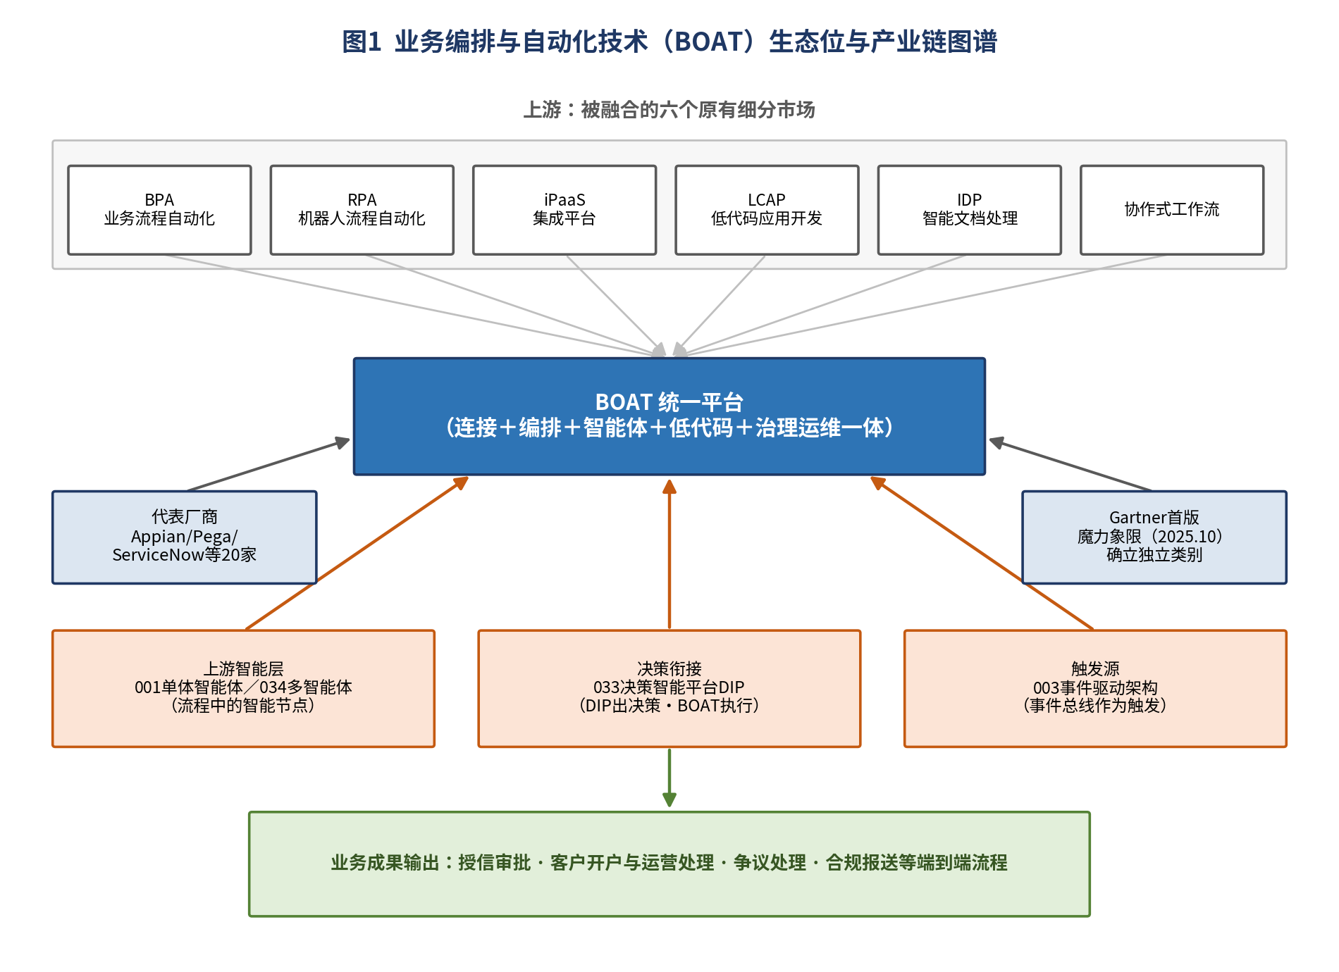
图1 业务编排与自动化技术（BOAT）生态位与产业链图谱（自制示意图）

4.2 能力构成/技术架构分层
与3.3节"技术原理与关键机制"聚焦编排引擎内部如何运作不同，本节从整体组织视角看BOAT平台的五层能力构成：连接层（企业级连接/RPA/计算机操作）承接外部系统与界面交互；编排层（流程编排/案例管理/工作流执行）是核心枢纽，承载业务状态；智能体层（代理构建部署/多代理协同/RAG）提供AI驱动的自主执行节点；低代码层支撑业务/IT融合交付；治理运维层贯穿高可用灾备、CI/CD、多人协作与可观测性，是平台可企业级落地的基础保障（见图2）。
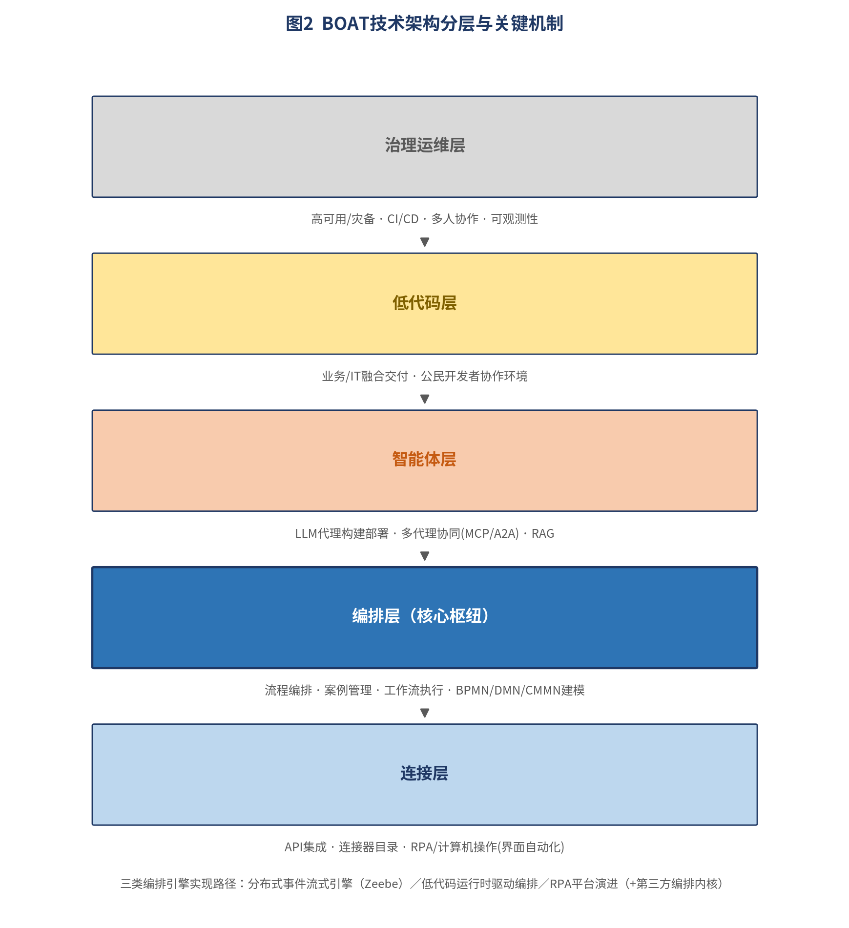
图2 BOAT技术架构分层与关键机制（自制示意图）

4.3 与相邻/易混淆技术的边界
BOAT与001/034的分工须明确：智能体（001单体、034多智能体）是"会思考的执行者"，BOAT是"可靠的调度台"——业务流程的状态管理、人机任务分配、超时与补偿、审计留痕由编排平台承担，智能体作为流程中的智能节点被编排。Gartner的智能体项目取消预测（40%以上，因成本、价值不清与风控不足，参见ZT034）反面印证了编排底座的价值：智能体直接放养于业务流程风险不可控，经BOAT编排则天然获得流程级的控制点。
与003事件驱动架构的关系：EDA是集成骨架（事件如何流动），BOAT是业务编排（流程如何推进），BOAT平台通常消费事件总线作为触发源，二者互补而非替代。与011平台工程IDP的关系：平台工程服务开发者效能（内部研发流水线的标准化与自助化），BOAT服务业务流程效能（外部业务成果的端到端自动化），二者的交叠区在于低代码应用的治理规范。与033决策智能平台DIP的关系：DIP出决策、BOAT执行动作，二者衔接于流程中的决策节点——DIP负责"下一步该做什么"的智能判断，BOAT负责把判断落实为可执行、可追溯的业务动作。

五、产业成熟度与市场研判

5.1 类别确立：首版魔力象限
2025年10月，Gartner发布首版BOAT魔力象限，评估20家厂商，正式确立BOAT为独立的企业技术类别：Appian、Pega等列为领导者，Workato、Camunda等列为远见者[1,2,4]。类别确立的市场信号明确：企业正从LCAP、RPA、BPA、iPaaS分散采购转向单一平台原生融合[5]。Gartner在该象限中给出的十年预测是本条目最重要的量化锚点：到2030年，70%的企业将转向整合的自动化平台、统一编排业务流程、AI智能体、机器人、API与人工动作——而当前这一比例仅约5%[1]。从5%到70%的迁移曲线意味着未来五年是存量自动化资产整合的窗口期。

5.2 理性口径
两点保留意见应写入论证前提。其一，首版象限的格局波动大——BOAT厂商由六个市场的玩家汇聚而来，能力拼图完整度差异显著，"象限位置"不能替代对本行场景的实测；其二，"整合"存在营销包装风险——部分厂商以产品套件改名应对类别迁移，原有组件间的真实融合度（统一数据模型、统一设计器、统一运行时）需POC验证。这与ZT001识别的agentwashing现象同源，评估以实际能力为准。

5.3 魔力象限与关键能力报告方法论、市场规模
本次魔力象限由Gartner分析师Saikat Ray、Tushar Srivastava、Marc Kerremans、Arthur Villa、Cathy Tornbohm、Sachin Joshi合著，发布于2025年10月15日，文档编号G00828060，是该类别的首份研究[1]。入选标准包括：客户兴趣综合指标（CII）得分高于30分；2024财年BOAT软件许可收入不低于5500万美元，或该项收入同比增长不低于30%；须在北美、拉美、欧洲中东非洲、亚太四个地区中至少三个地区各拥有不低于3%的客户占比，体现全球化布局；并须原生具备3.3节所列七类能力中的相应项。评估分为两大维度：执行能力（产品服务、总体可行性、销售执行与定价、市场响应与业绩记录、市场营销执行、客户体验、运营，权重多为"高"，仅市场响应为"低"）与前瞻完整性（市场洞察、营销策略、销售策略、产品策略、商业模式、垂直行业战略、创新、地理战略，其中地理战略权重为"低"、垂直行业为"中"，其余为"高"）[1]。
与魔力象限同日，Gartner还发布了配套的《BOAT关键能力报告（Critical Capabilities for Business Orchestration and Automation Technologies, Q3 2025）》，按案例管理（Case Management）、企业任务与流程自动化（Enterprise Task and Process Automation）、代理工作流（Agentic Workflows）、治理（Governance）四类用例对入选厂商分别评分，是比魔力象限单一坐标更细粒度的场景化选型参考——例如Pega在案例管理与企业任务流程自动化两个用例中获得最高分[15]（转引自Pega通过Businesswire发布的新闻稿对该报告的引述，Gartner关键能力报告原文本轮未直接获取，按"转引自"标注）。本行后续POC阶段建议按试点场景（见7.3节）对照关键能力报告的对应用例评分，而非仅参考魔力象限的象限位置。
市场规模方面，Gartner预计2025年BOAT软件支出将接近70亿美元，并以年均33.9%的复合增速增长，到2029年将超过210亿美元；战略规划假设进一步指出，到2030年将有70%的企业转向整合式自动化平台，统一编排业务流程、AI代理、机器人、API与人工操作，而这一比例目前仅约5%[1]。这一增速与渗透率曲线，印证了本报告第5.1节"5%→70%整合窗口期"的判断，也是本行论证节奏安排（见第九节）的重要外部参照。

5.4 厂商格局图谱
本次评估的20家厂商最终分布为：领导者3家（Appian、Pegasystems、ServiceNow）、挑战者2家（IBM、UiPath）、远见者3家（Camunda、Microsoft、Workato）、细分市场参与者12家（Automation Anywhere、Bizagi、Boomi、Flowable、Hyland、Mendix、Newgen、Nintex、OutSystems、Salesforce、SAP、SS&C Blue Prism）。由于是首版研究，本期没有厂商新增或淘汰的对比基准[1]。魔力象限原图见图3，各厂商定位、平台构成与优劣势的完整对照见下表，供本行选型POC参考。
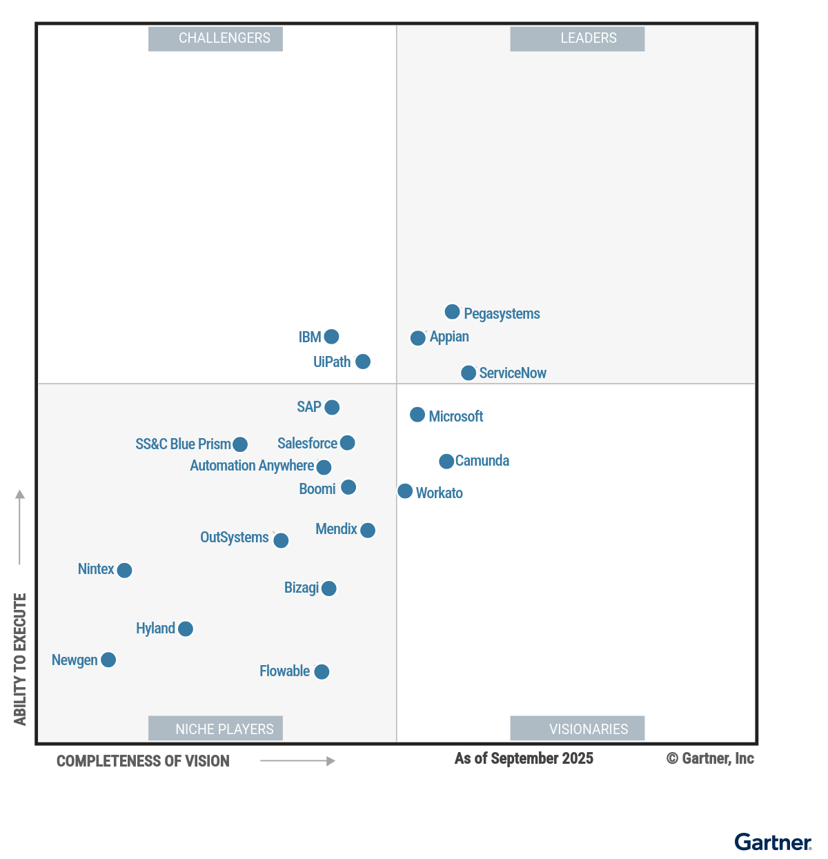
图3 Gartner业务编排和自动化技术魔力象限（原图，2025年10月15日，文档编号G00828060）
厂商 | 象限分类 | BOAT平台与亮点 | 主要优势 | 主要局限
Appian | 领导者 | Appian平台（BPA+RPA+低代码+AI+数据架构一体）；亮点：统一实时数据架构支撑复杂编排 | ①BPA/RPA/IDP/低代码/AI代理/案例管理紧密集成，原生支持BPMN2.0与DMN；②Kubernetes原生架构，仪表盘/实时日志/HA灾备一体化运维；③全球300+交付合作伙伴，培训体系完善 | ①规模超部门级后TCO偏高，2026年起才推基于用量定价；②超高容量微服务编排能力有限；③AI Agent Studio尚处测试阶段，智能体路线图慢于同行
Pegasystems (Pega) | 领导者 | Pega Infinity平台（低代码+BPA+RPA+案例管理+IDP+智能体AI）；亮点：可预测AI代理+Agentic Process Fabric统一编排 | ①工作流自动化与案例管理高度统一，业务规则引擎与预测分析能力强；②Blueprint自动生成工作流、可预测AI代理等持续创新；③2025年战略聚焦合作伙伴主导增长，垂直行业深度框架完善 | ①企业级编排定制部署需专业技能，架构设置门槛较高；②新功能更适配SaaS部署客户，本地部署客户面临"环境停滞"风险；③客户反映TCO与供应商锁定程度较高
ServiceNow | 领导者 | 统一ServiceNow AI Platform（低代码+BPA+RPA+AI代理）；亮点：AI Agent Fabric（支持MCP/A2A协议）+RaptorDB Pro | ①流程编排/RPA/AI/工作流一体，原生数据治理，RaptorDB Pro支撑数千万至数亿行数据场景；②多智能体编排优先，AI Agent Fabric开放连接任意平台代理；③AI控制塔+自动化中心提供集中治理与可观测性 | ①设计界面借鉴BPMN/DMN但未正式支持CMMN、BPEL等标准；②深度定制或小众系统集成仍需大量定制开发；③多层模块+按用量计价使总成本预测较难，合同灵活性有限
IBM | 挑战者 | Cloud Pak for Business Automation (CP4BA) + Watsonx Orchestrate；亮点：以流程为中心的多代理构建编排 | ①案例管理、工作流自动化、内容编排、文档处理、流程编排能力齐全；②与watsonx.ai深度集成，流程内直接实现文档理解/NLP/决策自动化；③支持混合云/多云部署，兼顾数据驻留与合规 | ①众多构建模块整合为端到端方案需大量开发投入，许可复杂度高；②部署资源消耗大、启动周期长，用户体验不够现代化；③高级RPA与专用AI工作流常需搭配第三方工具
UiPath | 挑战者 | UiPath平台；亮点：UiPath Maestro编排层（协调机器人/API/AI代理/人员） | ①原生支持多LLM、大型动作模型(LAM)、企业级RAG及专用IDP模型，开放多代理框架支持MCP/A2A；②300万+开发者社区，Autopilot提供GenAI辅助开发；③RPA领域长期领先，文档处理能力突出 | ①复杂长周期工作流编排效率遭客户质疑，编排器集成尚处起步阶段；②常被视为AI代理/RPA/IDP专长平台而非首选BOAT平台；③RPA与AI代理功能定价被部分客户认为偏高
Camunda | 远见者 | Camunda 8（Zeebe云原生工作流引擎）；亮点：AI代理直接嵌入BPMN模型编排 | ①基于BPMN2.0/DMN标准构建，业务与开发协作清晰、治理完善；②多语言API/客户端库，支持低代码或OpenAPI自定义集成；③原生支持多智能体系统开发部署治理，无需额外方案 | ①面向IT与开发者的代码密集型平台，业务用户体验不够直观；②Camunda7迁移至8架构变动大，存量客户迁移意愿分化；③原生RPA/IDP刚起步，需第三方BI做高级分析
Microsoft | 远见者 | Power Platform（Power Automate+Copilot Studio、Dataverse、Azure Logic Apps）；亮点：Azure AI Foundry+嵌入式AI RPA | ①Azure AI基础设施+低代码代理开发，内置信任与合规能力；②Power Platform管理中心提供集中治理界面；③全球基础设施+广泛合作伙伴网络，本地化支持能力强 | ①缺乏BPMN信号事件等高级跨流程通信原生支持，制约复杂编排；②自动化产品线分散，集成治理复杂；③多维计费模式使大规模部署成本难预测
Workato | 远见者 | Workato One；亮点：Agent Studio"企业技能"赋予AI代理（Genies）可验证操作能力 | ①统一云原生平台、全客户同版本，年700+次小版本更新；②AI Copilots+AIRO实现自然语言驱动流程/代理创建；③深厚iPaaS积累，1200+预置连接器+连接器SDK | ①垂直行业与地域投资相对有限，仅在少数AWS区域运营；②架构侧重系统连接性而非深度流程建模；③BOAT产品市场知名度与采用率较低
Automation Anywhere | 细分市场参与者 | Automation 360；亮点：流程推理引擎(PRE)融合编排/洞察/代理 | ①专注代理流程自动化，支持A2A、MCP等开放互操作协议；②RPA领域长期领先，擅长老系统集成；③大量预置连接器及多协议支持 | ①近期才集成第三方编排器且尚处早期，不支持失败流程回滚；②企业级流程编排提及率低于其他BOAT厂商；③治理工具尚在成熟，部分功能依赖OEM或第三方
Bizagi | 细分市场参与者 | Bizagi企业自动化平台；亮点：AI Workers（受控自主性+RAG知识库预处理任务） | ①强调BPMN标准化编排，支持信号中间事件实现多流程编排；②低代码环境打通业务与IT协作；③按场景定制交付快，数天内可演示落地 | ①RPA能力有限，主要依赖第三方工具；②新客户只提供Azure云原生PaaS，不再支持本地部署；③按流程步骤数用量计价，流程增多后使用量难预测
Boomi | 细分市场参与者 | Boomi企业平台；亮点：Agentstudio——多云多厂商AI代理中立管控塔，5万+代理已投产 | ①Agentstudio集中管理多厂商AI代理，解决"代理蔓延"；②集成/API管理/数据/智能体统一许可，部署方式灵活；③25万+社区会员，免费培训认证 | ①核心仍是系统连接与数据同步，长周期编排/案例管理能力弱于BOAT领导者；②平台本身不含原生RPA/IDP；③很少用于高容量、以人为本的复杂案例管理场景
Flowable | 细分市场参与者 | Flowable平台+Flowable AI Studio；亮点：AI编排能力可定义调用多代理的流程 | ①支持BPMN/CMMN/DMN标准，流程建模、决策管理、案例管理能力强；②轻量级可嵌入式引擎，便于嵌入数字产品/微服务；③案例管理与以人为本工作流口碑良好 | ①欧美以外市场份额与认证集成商资源有限；②易用性常被反馈为挑战，部署定制需较高技术门槛；③RPA/IDP原生功能、连接器深广度与分析报表均落后同行
Hyland | 细分市场参与者 | Content Innovation Cloud（Automate+Agent Builder+IDP+RPA）；亮点：零样本文档分类提取（免模板/训练） | ①内容为中心自动化栈，原生编排API/RPA/AI代理/微服务；②大量文档案例管理原生能力强，适配保险/医疗/政府等强监管行业；③原生RPA与IDP能力强，较少依赖第三方 | ①内容优先定位可能不适合非内容型场景的更广泛平台需求；②企业级编排较少被视为战略选择，高级代理编排路线图落地较晚；③业务流程自动化场景采用率低
Mendix | 细分市场参与者 | Mendix Platform（西门子子公司）；亮点：Maia for Software Development（全生命周期AI辅助开发） | ①低代码开发与简单-中等流程编排结合，交付快；②专业/公民开发者统一环境协作，原生支持AI代理编排工具；③治理与安全体系完善（RBAC、ISO27001/SOC2/FedRAMP等认证） | ①无原生RPA/IDP，需第三方集成，不支持LangGraph/AutoGen等代理框架；②企业级高容量编排场景需额外架构规划；③复杂长流程通常需外部编排
Newgen | 细分市场参与者 | NewgenONE平台（ECM+BPM+低代码+RPA）；亮点：NewgenONE Agent Studio低代码代理编排工作室 | ①内容管理、BPM、案例管理一体，擅长文档密集型强监管流程；②银行保险政府等预置合规框架，部署快合规性强 | ①缺乏完整事件编排产品化能力，跨系统复杂端到端协调需大量配置；②深厚专长集中于印度/中东/亚太，欧美等市场品牌认知与支持网络仍在建设
Nintex | 细分市场参与者 | Nintex Automation CE；亮点：AI辅助设计与方案生成，面向中端市场全周期自动化 | ①拖拽式界面+AI设计助手，兼顾业务与IT易用性；②流程/表单/工作流/RPA/文档生成/电子签名全周期覆盖；③模块化组件可复用，连接器/API框架完善 | ①最深厚集成历史仍集中于Azure/SharePoint/O365生态；②复杂企业级编排能力仍在建设中；③AI驱动编排与代理自动化尚在发展，多数原生代理功能未纳入本次评估
OutSystems | 细分市场参与者 | OutSystems平台（云原生/云就绪/自管理）；亮点：低代码+AI代理构建+强API连接 | ①低代码理念起家，简单-中等复杂工作流应用交付快；②API创建连接能力强，可对外提供API；③内置CI/CD、版本控制、监控工具简化生命周期管理 | ①不适合编排复杂、跨系统、长周期流程；②在企业自动化客户调研中提及率低；③无原生RPA/IDP/计算机操作能力，需依赖第三方平台集成
Salesforce | 细分市场参与者 | Salesforce Platform（流程编排+MuleSoft自动化+Agentforce+Data Cloud）；亮点：Agentforce（含信任层与Atlas推理引擎） | ①AI优先战略，Agentforce规模化构建部署AI代理，MuleSoft与Data Cloud连接广泛；②UI集成/API连接/应用构建能力成熟；③全球100+国家1.6万+合作伙伴生态 | ①多种编排选项并存，任务/流程/代理层级一致性理解存挑战；②跨系统编排通常依赖MuleSoft，增加额外许可成本；③企业级编排应用尚处早期，主要用于Salesforce管理流程
SAP | 细分市场参与者 | SAP Build Process Automation+Signavio+Joule Studio+SAP集成套件；亮点：嵌入式GenAI流程自动化 | ①AI驱动战略，与SAP Business Suite业务流程集成度高；②原生支持SAP与非SAP系统流程挖掘；③自动化加速器丰富（预置集成、API、行业流程模型数量领先） | ①自动化技术栈较复杂，操作与解决方案映射需投入较多时间；②尚不原生支持多代理编排与计算机使用代理；③BOAT产品主要面向SAP ERP客户，非SAP场景适用性需额外验证
SS&C Blue Prism | 细分市场参与者 | SS&C Blue Prism Enterprise AI；亮点：统一私有AI网关+"客户零"内部验证机制 | ①RPA/BPA/IDP/代理编排等相关BOAT技术整合，模块化架构提升复用效率；②原生IDP集成编排层，支持多LLM及BYOM；③数字交易所提供大量预置资产与框架加速器 | ①平台以RPA为核心，编排组件稳定性被部分客户认为逊于成熟BPA组件；②多代理编排能力仍在持续开发中；③客户集中在BFSI与医疗行业，其他行业更多认知其RPA能力

5.5 象限格局的启示
本次入选的20家厂商均为国际厂商，尚无国内厂商上榜；国内低代码、流程平台与集成厂商正对标BOAT类别，但融合深度（统一数据模型、统一设计器、统一运行时）与本次评估的头部厂商相比仍有差距，这与本报告7.2节"信创约束"的判断一致。就POC优先级而言：领导者（Appian、Pegasystems、ServiceNow）宜优先验证平台融合深度与治理成熟度；远见者（Camunda、Microsoft、Workato）在智能体编排的前瞻性上更值得关注，但需评估其执行力短板（如市场认知度、垂直深度）是否影响落地节奏；挑战者与细分市场参与者则应按具体场景（如银行核心的RPA存量、内容密集型案例管理）针对性比选，而非要求其覆盖BOAT全部能力面。

六、监管与合规映射
BOAT本身不存在专门针对性的监管规则，但作为承载存量自动化资产整合、涉及外部厂商平台与客户数据处理的技术类别，需系统对照信息科技外包、操作风险与数据安全三部现行监管办法中的具体条款，将合规要求落实到选型与实施各环节，而非停留在"须遵守相关监管要求"的泛化表述。下表列出经核实的具体条款与对应的BOAT场景现状差距。
监管依据（具体条款） | 对应BOAT场景/能力要求 | 现状与差距
《银行保险机构信息科技外包风险监管办法》（银保监办发〔2021〕141号）第三十三条：识别外包集中度风险，采用分散外包、储备替代服务提供商等手段降低单一供应商依赖 | 选型阶段的供应商集中度评估 | 首版魔力象限厂商以国际供应商为主，若整合深度越高越可能形成事实上的单一供应商依赖，须在选型评审中专项评估并制定替代方案储备
同办法第十四条、第二十一条第五项、第二十九条：制定外包退出策略，明确终止情形、业务影响分析与交接安排 | 平台选型合同条款设计 | 现行选型流程尚未将"退出策略"作为合同必备条款，须在POC与合同谈判阶段明确终止触发条件与数据/流程交接安排，与本报告8.2节"供应商锁定"风险项联动
同办法第二十四条、第三十六条：建立外包服务目录与监控评价机制，数据留存不低于3年；至少每三年审计覆盖所有重要外包 | 平台运行期的持续监控与审计 | 需在BOAT平台纳入统一发布与审计通道时，同步建立符合留存年限要求的监控记录机制
《银行保险机构操作风险管理办法》（国家金融监督管理总局令2023年第5号）第三十六条第四项：业务流程/信息科技系统发生重大变更须强化事前识别评估 | 存量流程迁移至BOAT平台的变更管理 | 资产地图盘点后的分批迁移应逐批纳入操作风险重大变更评估流程，而非作为常规IT项目处理
同办法第二十条：建立具备损失数据记录、风险自评估、关键风险指标监测功能的操作风险管理信息系统 | BOAT平台的流程异常与风险事件记录 | BOAT平台端到端留痕能力可作为操作风险管理信息系统的数据源之一，需在架构设计阶段预留数据接口
《银行保险机构数据安全管理办法》（金规〔2024〕24号）第五十三条：外部机构数据交互须通过集中管理的外联平台或API实施，遵循业务必需、最小权限原则 | 低代码应用与第三方连接器的数据访问 | 低代码授权业务侧开发后，须确保所有对外数据接口纳入统一外联平台管理，不得由业务侧自行搭建绕开集中管控的连接
同办法第四十三条、第二十八条：敏感级以上数据操作须留存日志不低于1—3年并实施访问审计 | 客户数据在编排流程中的流转记录 | BOAT平台流程涉及客户敏感信息（如授信审批中的征信数据）时，日志留存与访问审计须满足办法年限要求，现行RPA脚本的日志能力普遍达不到这一标准，是整合的合规增益点之一
同办法第五十四条、第五十五条：个人信息处理须遵循"明确告知、授权同意"原则，收集限于业务必需最小范围 | 智能文档处理（IDP）与智能体节点对个人信息的处理 | 智能体作为流程节点处理客户信息时，须明确其处理范围是否超出原授权同意范围，选型POC阶段纳入合规评审项

七、同业实践与案例研究

7.1 国际实名案例
本轮深化联网核实了三个可公开验证的银行实名案例（均来自厂商官方案例研究页，非本行内部/非公开信源），弥补了此前版本"国际上Pega、Appian的核心客户群即金融机构"这类笼统表述缺乏具体量化数据的不足。
案例一：巴克莱银行（Barclays，英国）。该行对后交易核心服务技术（清算、结算、托管、资产服务）进行微服务化改造，在"编排（orchestration）"与"编舞（choreography）"两种集成范式间明确选择前者，基于Camunda 8云原生能力构建交易捕获、验证、数据补充、匹配与结算的统一编排管理。处理规模从日均3.5万笔现金结算扩展至规划中的日均50万笔，进一步扩展目标为日均数千万笔交易处理量[9]。该行技术负责人Shakir Ahmed（Director of Operations Technology and Strategy）在案例中强调，选择集中式编排而非分布式编舞的核心考量是统一监控、异常处理与审计留痕，这与本报告"BOAT合规价值体现在流程留痕"的判断相互印证。需注意：文中引用的"流程质量改进节省1500万美元、开发时间节省超2万小时"为Forrester对Camunda客户群体的复合评估数据，非巴克莱银行专属数字，引用时须区分标注。
案例二：宁士银行（Jyske Bank，丹麦第三大银行）。该行使用Camunda将KYC（了解你的客户）流程自动化，包括每日晨间触发的新客户信息采集流程，以及面向全部存量客户的定期KYC复审流程，利用BPMN的事件驱动特性、定时器与人工任务节点管理长周期跨部门协作，并用Camunda Optimize实现流程可视化监控。量化效果为员工在原手工KYC相关任务上节省最多80%的工时，客户满意度与客户体验同步提升（后者为定性表述，未披露具体数字）[10]。KYC/合规复审类长周期、多次人机交互流程的编排化，是银行业中风险相对可控、效果易度量的BOAT试点代表性用例，与本报告7.3节试点场景优先级判断相互印证。
案例三：渣打银行（Standard Chartered Bank）。该行基于ServiceNow构建HR Hub员工服务门户（2020年一季度上线），后续扩展至弹性工作制度的自动化审批与合规协议信函生成、知识库自助服务、Live Chat员工服务渠道、员工入职/离职流程数字化（2023年底上线数字化离职体验）。2023年度统计数据显示：年度节省生产力工时10.4万小时，自助案例解决率85%，员工满意度86%，月活跃用户4.5万人（覆盖96%员工），知识库月浏览量超20万篇次，Live Chat月均1万次对话且90%在30秒内接起，年度自动生成合规信函2.2万份[11]。该案例场景为企业内部员工服务而非客户对外业务流程，量化效果不可直接类比信贷、开户等客户侧场景，但反映BOAT类平台在银行内部运营侧同样具备可落地、可度量的应用空间，可作为低风险切入点参考。
补充案例：Pepper Money（澳大利亚/新西兰领先非银行金融机构，非持牌银行但为可比金融机构）。该机构基于Appian低代码平台开发SOLANA资产融资贷款发放解决方案，端到端处理消费者与商业资产融资、薪金租赁业务申请。官方新闻稿披露：业务量同比增长70%（2021对比2020），信贷与结算团队人均处理申请量提升53%，三分之一申请1分钟内获批，多数申请提交后数分钟内获得初步批复[12]。本轮检索还发现两篇涉及美国银行贷款处理自动化的第三方案例研究（分别披露"处理时间降90%"与"效率提升25%/人力降40%/结清放款快88%"），但均未披露具体银行机构名称（仅称"一家地区性美国银行""一家领先的美国银行"），按项目实名案例标准不构成可写入正文的案例证据，故未纳入，仅作为3.1节技术机制的背景参考。

7.2 与本行现状的适配分析
行内适配需回答三个问题。一是资产归属：RPA、流程平台、低代码与集成平台若分属不同处室，BOAT整合首先是治理议题——建议以"自动化技术管理归口"的明确作为论证立项的前提条件；二是信创约束：首版魔力象限厂商以国际供应商为主，国内低代码与流程平台厂商正对标该类别但融合度有差距，选型须以POC实测融合度并保留国产化过渡路线；三是与在建工程关系：若行内正在建设流程中台或集成平台升级，BOAT论证应并入其架构决策而非另立，避免"平台的平台"。银行业实践共性教训（见7.1节三个实名案例与既有国际经验综合）显示：整合项目的最大风险不是技术本身而是存量迁移——成功案例均采用"新流程上新平台、存量按价值分批迁移、末端长尾保留"的渐进策略，而非推倒重建。

7.3 试点场景优先级
候选场景 | 价值 | 难度 | 依据
对公开户端到端编排 | 高 | 中 | 跨系统断点多、人工衔接密集，效果易度量
信贷流程编排升级 | 高 | 中高 | BOAT标杆场景，涉核心流程需审慎[1,4]
KYC/合规复审流程编排 | 中高 | 低-中 | 参照Jyske Bank实名案例，风险可控、效果易量化[10]
运营工单跨系统自动化 | 中高 | 低 | 存量RPA整合切入点，快速见效
智能体节点试装（衔接001） | 中 | 中 | 为智能体业务化预置编排控制点

7.4 共性规律小结
综合三个实名案例与既有实践，可归纳三条共性规律：其一，编排优先于编舞的架构选型在强监管、高审计要求场景（如巴克莱银行后交易系统）更具优势，统一留痕与异常处理能力是核心考量；其二，KYC/合规复审类长周期、规则明确的流程是BOAT试点的低风险切入点，量化效果显著（Jyske Bank最多80%工时节省）且易于向管理层证明价值；其三，BOAT类平台的应用不限于客户对外业务流程，内部运营与员工服务场景（渣打银行案例）同样可产生可观测的效率提升，可作为技术验证与组织磨合的低风险起点，待流程与团队协作模式成熟后再推进至核心客户流程。

八、影响分析

8.1 机遇与价值
其一，整合降本——统一平台收敛多套自动化工具的许可、连接器与运维开销，减少重复建设；其二，端到端提效——跨系统流程的断点消除与自动衔接，直接压缩流程周期（信贷、开户、运营处理）；其三，智能体就绪——为001/034的智能体提供业务编排底座与流程级控制点，是智能体从试点走向业务流程的必经通道；其四，业务敏捷——低代码与业务IT融合交付缩短需求响应周期；其五，合规增益——统一平台的端到端留痕与审计能力，天然契合《银行保险机构数据安全管理办法》第四十三条等条款对敏感数据操作日志留存的要求，是现行分散RPA脚本难以达到的合规增量（见第六章）。

8.2 风险与挑战
风险项 | 概率 | 影响 | 触发场景 | 应对措施 | 责任环节
存量迁移体量与成本 | 高 | 高 | 全行RPA机器人（规模以千计）、流程平台、低代码应用、集成连接点并行改造，涉及跨系统数据与状态迁移 | 以资产地图量化基线；"新流程上新平台+存量分批迁移+末端长尾保留"渐进策略 | 科技规划处牵头，各业务条线配合资产盘点
供应商锁定与退出成本 | 中 | 高 | 平台整合深度越高，专有编排引擎、连接器与数据模型的迁移成本越高 | 依《信息科技外包风险监管办法》第三十三条评估集中度风险、依第十四条制定退出策略；选型阶段优先评估BPMN/开放API等开放标准支持度 | 科技规划处（选型评审）、法律合规部（合同条款审查）
组织与职责整合摩擦 | 中 | 中 | RPA、流程平台、低代码、集成平台现分属不同处室，统一管理归口涉及职责与预算调整 | 以"自动化技术管理归口"明确作为论证立项前提条件，行级授权推动 | 科技规划处提请行领导决策
供应商格局波动与营销包装 | 中 | 中 | 首版魔力象限后厂商并购、产品线整合仍将持续，部分厂商以产品套件改名应对类别迁移而非真融合 | 选型POC阶段逐项核对Gartner七类原生能力清单，实测而非仅凭文档判断融合度 | 科技规划处技术评审组
智能体编排可靠性不足 | 中 | 中高 | LLM代理作为流程节点时若失败重试、结果校验机制不完善，可能在信贷审批等高风险流程中引入不可控错误 | 智能体节点试点限定于低风险、可人工复核的辅助环节，暂不用于最终授信决策自动执行，与001/034试点节奏同步 | 科技规划处、风险管理部联合评审
合规与数据安全 | 低-中 | 高 | 低代码授权业务侧开发后，若数据访问边界未纳入统一外联平台管理，可能违反《数据安全管理办法》第五十三条最小权限原则 | 低代码应用发布前纳入统一发布与审计通道，数据接口经外联平台集中管理 | 科技规划处（平台治理）、数据管理部（合规审查）

8.3 综合评级复核
评估维度 | 评级 | 复核依据（2026-08）
技术成熟度 | 中 | 首版魔力象限（2025.10）与配套关键能力报告已发布、20家厂商受评；平台融合度差异大，本轮新增三个实名案例进一步验证真实落地效果参差[1,2,15]
与本行契合度 | 高 | 存量RPA/BPM/低代码/集成资产分散，整合需求强且普适；本轮监管映射进一步明确合规增益点
潜在业务价值 | 中—高 | 2030年70%企业整合预测（现5%）；端到端编排降本提效+智能体底座[1]；本轮新增三档效益测算区间提供更明确参照（见9.3节）
引入风险与门槛 | 中 | 存量迁移与供应商锁定为主要风险，本轮已细化为六栏风险register并明确责任环节，可分阶段推进管控

8.4 研判小结
BOAT的本质是自动化资产的"架构收敛"议题：5%→70%的整合曲线已明确方向，本行的论证命题是资产地图、整合路径与选型标准。本轮深化新增的实名案例与量化数据未改变既有四维研判结论，维持"论证层／系统论证"定档。

九、对策建议

9.1 实施方案/路线图
建议以6—9个月为期分三步推进论证（见图4）：第一步（1—3个月）资产地图——盘点全行自动化与集成资产（RPA机器人数与运行状况、流程平台覆盖、低代码应用清单、集成连接点），量化重复建设与运维成本基线，识别流程断点TOP清单；第二步（4—7个月）平台POC——按魔力象限领导者与远见者象限选二至三家实测[1,2]，验证指标：与行内核心系统的连接器覆盖、流程+RPA+智能体在同一设计器的真实融合度、BPMN等开放标准支持、信创适配；以KYC复审或运营工单类低风险场景（见7.3节）做端到端试编排；第三步（8—9个月）评审——形成整合路线图（新流程上新平台、存量分批迁移原则）、与001/034智能体编排的分工标准、选型建议，提交定档复评。
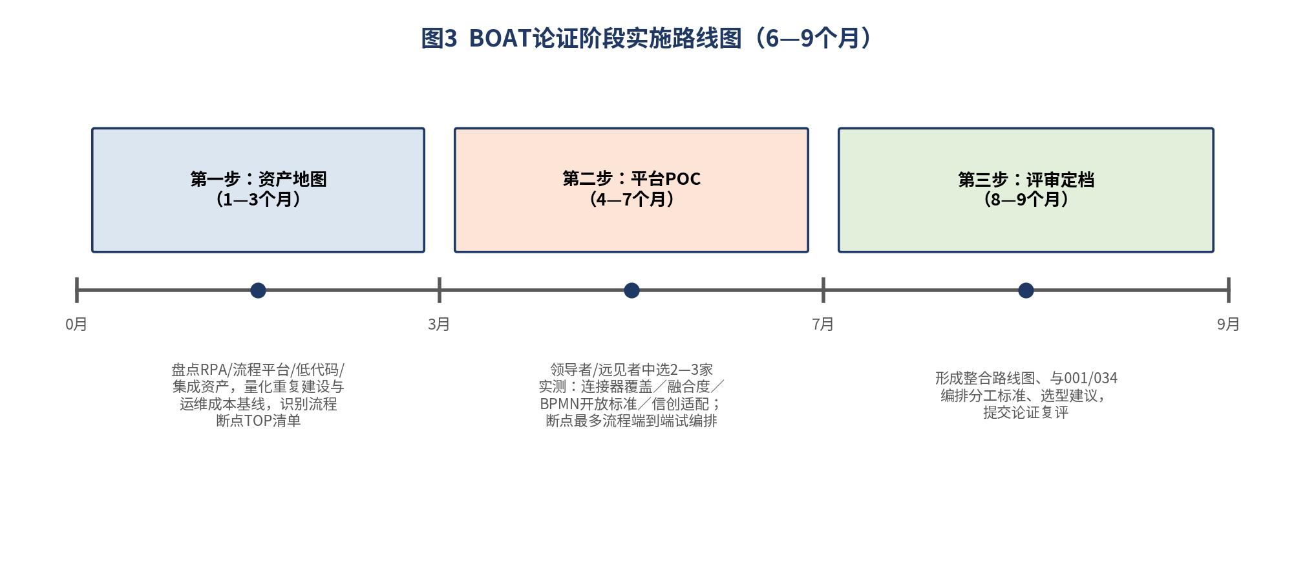
图4 BOAT论证阶段实施路线图（自制示意图）

9.2 能力建设优先级
能力项 | 优先级 | 理由
统一资产地图与断点识别能力 | 高（即刻启动） | 零采购、低风险，是后续所有决策的量化基线，缺失则POC与选型无从对比
连接层/API集成能力 | 高 | 七类原生能力清单中的基础项，且是与本行核心系统对接的前提，POC阶段优先验证
编排层的开放标准（BPMN/DMN）支持评估 | 高 | 直接决定后续可移植性与供应商锁定风险，属8.2节风险应对的核心验证项
治理运维层（HA/灾备/审计留痕）能力 | 中高 | 涉及核心流程时的可靠性与合规底线，须在POC阶段而非上线后补课
智能体层的编排接入能力 | 中 | 与001/034试点节奏同步，暂限定辅助环节，不追求一步到位
低代码治理规范 | 中 | 业务侧开发能力释放的同时须配套统一发布/审计通道，避免影子IT

9.3 效益测算参考区间
成本侧：平台许可与实施、存量迁移开发、团队整合过渡成本。收益侧分三层：直接层为工具收敛节约（现有多套自动化平台的许可与运维成本合并，以资产地图实测数为基线）与流程周期压缩（试编排流程的端到端耗时对比）；间接层为需求交付提速（低代码融合交付的周期对比）与运维事件下降（断点人工衔接消除）；战略层为智能体业务化的编排底座，随001/034推进兑现。下表给出保守/中性/乐观三档参考区间，测算依据均标注来源与核实状态——须强调的是，以下区间均来自厂商委托研究或厂商官方案例，不是本行实测数据，实际测算须以POC阶段的资产地图基线校准。
测算维度 | 保守档 | 中性档 | 乐观档 | 数据依据（核实状态）
投资回收期 | 24—36个月 | 12—24个月 | 6—8个月 | 保守档为本行7.2节效益测算框架既有判断；乐观档参照Appian/IDC《Business Value of Appian》披露的8个月回收期[14]（未披露样本与年份，供应商关联研究，未核实独立第三方复现）
流程处理效率/人均处理量提升 | 10%—20% | 30%—50% | 53%以上 | 乐观档参照Pepper Money官方案例人均处理量提升53%[12]（已核实，官方新闻稿，但为非银行金融机构，效果不可直接类比）
人工工时节省（试点流程） | 20%—30% | 40%—60% | 最高80% | 乐观档参照Jyske Bank官方案例KYC流程最多80%工时节省[10]（已核实，官方案例研究，场景为KYC复审，不可直接类比全部流程类型）
3年综合ROI | 50%—100% | 150%—250% | 400%以上 | 乐观档参照Forrester对Camunda企业客户的复合评估ROI 408%[13]（已核实数字来源，但为供应商委托研究、5家客户复合样本，非独立第三方全样本数据，作为乐观参考上限）

9.4 组织与协同保障
BOAT在储备库图谱中是"业务自动化中枢"：向上承接001单体智能体与034多智能体作为流程中的智能节点（编排层即智能体的业务控制点）；向下消费003事件驱动架构的事件总线作为流程触发源；与011平台工程分工明确——平台工程服务开发者效能，BOAT服务业务流程效能，低代码治理是交叠区；与033决策智能平台在流程中的决策节点上衔接（DIP出决策，BOAT执行动作）。自动化类条目（001/031/033/034）建议季度联动复核，统一呈报"智能自动化就绪度"。组织保障方面，资产归属与管理归口的行级授权是论证立项的前置条件（见7.2节），建议由科技规划处牵头提请，避免论证过程中因职责不清而反复。

十、结论与处置建议
－ 维持储备库"论证层／系统论证"定档；本报告纳入研究成果库并同步台账与评估表。
－ 建议自动化资产地图盘点作为先行动作即刻启动（零采购），论证立项随后，按9.1节路线图分三步推进。
－ POC阶段以7.3节试点场景优先级为参照，优先选择KYC/合规复审或运营工单类低风险场景验证融合度，暂不直接切入核心信贷审批流程。
－ 选型合同谈判须落实第六章监管映射中的外包退出策略、数据外联平台管理等具体条款，作为合规底线而非事后补充。
－ 按季度跟踪：BOAT魔力象限与关键能力报告年度更新、厂商并购、国内厂商类别对标动向、001/034试点对编排底座的需求信号。

十一、附录

11.1 名词术语表
术语 | 全称/说明
BOAT | Business Orchestration and Automation Technologies，业务编排与自动化技术
BPA | Business Process Automation，业务流程自动化
RPA | Robotic Process Automation，机器人流程自动化
iPaaS | Integration Platform as a Service，集成平台即服务
LCAP | Low-Code Application Platform，低代码应用平台
IDP | Intelligent Document Processing，智能文档处理
BPMN | Business Process Model and Notation，业务流程模型与标注（OMG标准）
DMN | Decision Model and Notation，决策模型与标注（OMG标准）
CMMN | Case Management Model and Notation，案例管理模型与标注（OMG标准）
MCP | Model Context Protocol，模型上下文协议（Anthropic提出）
A2A | Agent-to-Agent Protocol，代理对代理协议（Google提出）
CII | Customer Interest Index，客户兴趣综合指标（Gartner魔力象限入选标准之一）

11.2 数据来源与检索时间说明
本报告第一至九节沿用2026-07-06首版研判与2026-07-15深化结论（技术定义、魔力象限方法论、20家厂商图谱），经本轮复核未发现需要更正之处。本轮深化（v3.0）新增内容的信息采集截至2026年8月17日，主要包括：三个银行同业实名案例（巴克莱银行、宁士银行、渣打银行，来自厂商官方案例研究页）、一个补充案例（Pepper Money，来自Appian官方新闻稿）、两份效益测算参考研究（Forrester对Camunda的TEI研究、IDC对Appian的商业价值研究）、三份监管文件的具体条款（信息科技外包风险监管办法、操作风险管理办法、数据安全管理办法，均来自国务院政府网officially发布页面）、Gartner关键能力报告的转引信息（经Pega官方新闻稿转述）。标注"转引自"的条目为二手来源，建议以原始报告核验；标注"背景知识，非本轮核实来源"的表述为行业公认但本轮未逐条溯源的历史性陈述。三张自制示意图（生态位图、能力架构分层图、实施路线图）为本报告基于上述研究结论自行绘制，Gartner魔力象限原图为已获合法授权订阅渠道取得的原图，非二次绘制或转引截图。

参考文献
[1] Gartner. Magic Quadrant for Business Orchestration and Automation Technologies（首版，2025-10-15，文档编号G00828060；2030年70%整合预测）. https://www.gartner.com/en/documents/7072898
[2] Pega. Gartner Magic Quadrant for BOAT Platforms 2025（领导者公告）. https://www.pega.com/gartner-boat-mq-2025
[3] Camunda. 2025 Gartner Magic Quadrant for BOAT（远见者公告）. https://page.camunda.com/wp-2025-gartner-magic-quadrant-for-boat
[4] Appian. Appian Named a Leader in Inaugural Gartner MQ for BOAT. 2025. https://appian.com/about/explore/press-releases/2025/appian-is-named-a-leader-in-inaugural-gartner-magic-quadrant-for-business-orchestration-and-automation-technologies
[5] Workato. Named a Visionary in the Inaugural 2025 Gartner MQ for BOAT（市场从分散采购转向单一平台）. https://www.workato.com/the-connector/gartner-magic-quadrant-boat-2025/
[6] Twoday. Why BOAT Is the Future of the Business Operating Model. https://www.twoday.com/blog/why-boat-is-the-future-of-the-business-operating-model
[7] Camunda. What are Business Orchestration and Automation Technologies?（技术解读：Zeebe引擎与流程编排架构）. 2024-05-31. https://camunda.com/blog/2024/05/what-are-business-orchestration-automation-technologies/
[8] Trisotech. Business Orchestration and Automation Technologies (BOAT)（BPMN/DMN/CMMN标准与决策中心编排框架）. 2025-07-21. https://www.trisotech.com/business-orchestration-and-automation-technologies/
[9] Camunda官方案例研究：Barclays（巴克莱银行后交易系统编排改造）. 采集2026-08-17. https://camunda.com/case-study/barclays/
[10] Camunda官方案例研究：Jyske Bank（宁士银行KYC流程自动化）. 采集2026-08-17. https://camunda.com/case-study/jyske-bank/
[11] ServiceNow官方客户案例：Standard Chartered Bank（渣打银行HR Hub员工服务自动化）. 采集2026-08-17. https://www.servicenow.com/customers/standard-chartered-bank-hrsd.html
[12] Appian官方新闻稿：Pepper Money’s SOLANA Improves Business Volumes by 70% with the Appian Low-Code Platform. 2022. https://appian.com/about/explore/press-releases/2022/pepper-money-s-solana-improves-business-volumes-by-70--with-the-
[13] Forrester. The Total Economic Impact™ of Camunda for Enterprises. 2024（供应商委托研究，5客户复合样本）. https://tei.forrester.com/go/Camunda/Enterprises/
[14] IDC/Appian. The Business Value of Appian（Forrester/IDC分析师报告概述页）. https://appian.com/learn/resources/resource-center/analyst-reports/forrester-total-economic-impact-appian
[15] Gartner. Critical Capabilities for Business Orchestration and Automation Technologies, Q3 2025（转引自Pega新闻稿）. 2025-10-15. https://www.businesswire.com/news/home/20251024416903/en/
[16] 国家金融监督管理总局（原银保监会）. 银行保险机构信息科技外包风险监管办法（银保监办发〔2021〕141号）. https://www.gov.cn/zhengce/zhengceku/2022-01/25/content_5670294.htm
[17] 国家金融监督管理总局. 银行保险机构操作风险管理办法（国家金融监督管理总局令2023年第5号）. https://www.gov.cn/gongbao/2024/issue_11226/202403/content_6940045.html
[18] 国家金融监督管理总局. 银行保险机构数据安全管理办法（金规〔2024〕24号）. https://www.gov.cn/zhengce/zhengceku/202412/content_6995081.htm
说明：本报告第一至九节技术定义、魔力象限方法论、20家厂商图谱部分沿用2026-07-06首版研判、2026-07-15深化结论，主要依据Gartner《Magic Quadrant for Business Orchestration and Automation Technologies》原文（经官方订阅渠道合规获取）及各厂商官方发布信息整理，图3魔力象限为该报告原图。本次深化（v3.0）按项目现行十一章深度结构标准重新组织全文，新增技术背景独立章节、新旧范式对比表、技术演进时间线、三个银行同业实名案例及一个补充案例、风险register六栏表、三档效益测算区间、具体监管条款映射表、三张自制示意图。标注"转引自"的条目为二手来源，二手信息建议以原始报告核验；标注"背景知识，非本轮核实来源"的表述为行业公认但本轮未逐条溯源的历史性陈述。信息采集截至2026-08-17。

